Проверка на антиплагиат

1. Предварительно вы сами (неофициально) отправляете свою работу на проверку одним из следующих способов:

1) Напрямую через сайт https://www.antiplagiat.ru

2) Если у вас остались еще неиспользованные попытки для проверки на антиплагиат, то можно загрузить в разделе личного кабинета «Проверка файлов в системе "Антиплагиат"»:

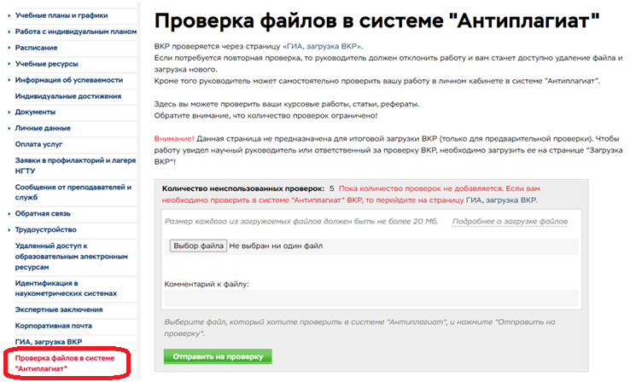

2. После исправления всех замечаний выкладываете работу в уже личном кабинете в разделе «ГИА, загрузка ВКР» (отдельный файл загружается в ЭБС только с разрешения руководителя):
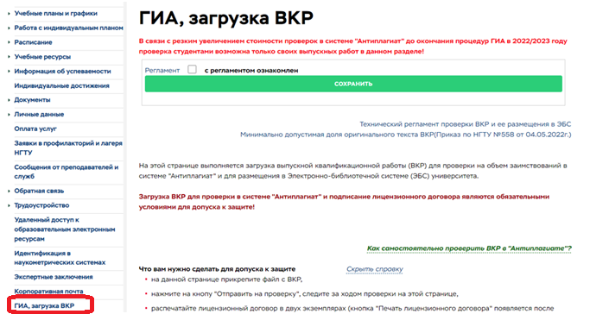

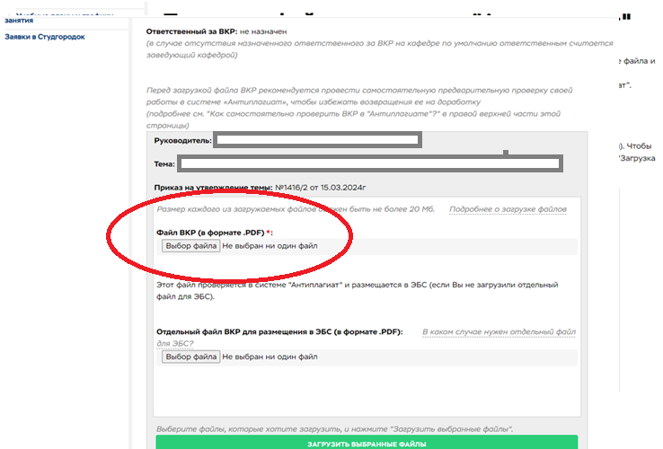
3. После официальной загрузки ВКР автоматически отправляется на проверку в Антиплагиат, результаты приходят на официальную почту вам, вашему руководителю и мне (как ответственному за антиплагиат по кафедре).
4. Если результат проверки будет в пределах от 75% до 98%, тогда работа принимается (учтите, что результаты официальной и неофициальной проверки могут отличаться на несколько процентов!). Результат официальной проверки я сам распечатываю и подписываю (в спорных случаях это делает ваш руководитель).

Проблемы (ну куда без них):
1. Обычно ответ приходит минут через 5-10, но в связи с наплывом желающих это может растянуться на несколько суток. Поэтому на проверку лучше отправлять тогда, когда спят центральные регионы (Москва и прочие) – с 3 утра до полудня.
2. Если спустя сутки (после выкладывания в личном кабинете) ответ так и не пришел, обращаемся в ЦИУ.
3. Работу (вместе с титулкой) отправлять одним pdf-файлом (если размер файла больше 20 Мб, то сжать в zip).
4. Если в работе есть сведения, представляюющие коммерческую или государственную тайну, то их можно вырезать перед размещением в ЭБС (нужно сначала проконсультироваться с руководителем).

